**Para instalar:**

Abrir o “Microsoft Store”

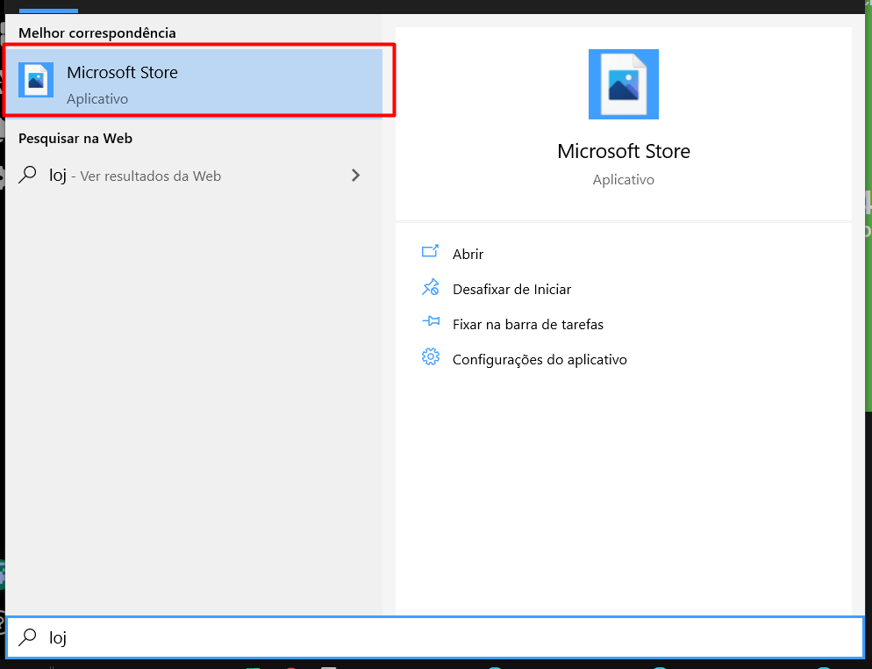

Procurar e instalar o “Cliente VPN do Azure”

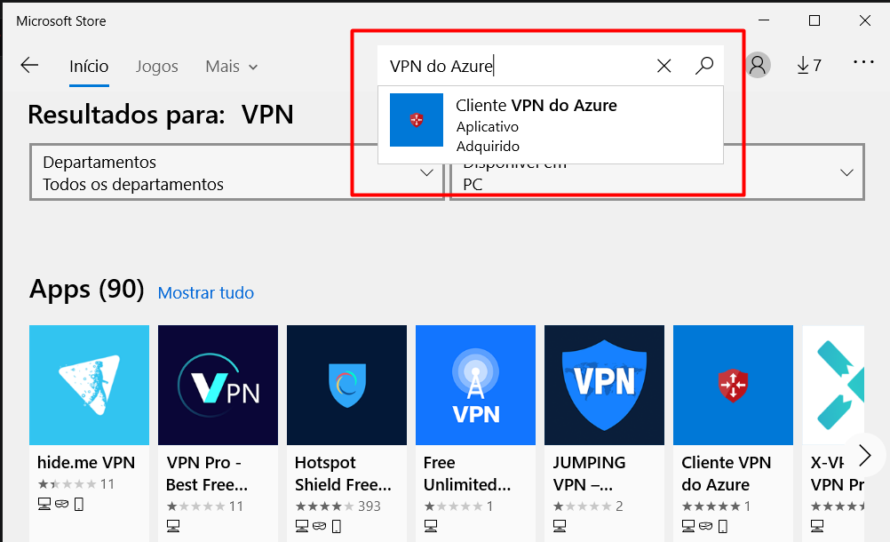

Iniciar o “Cliente VPN do Azure”

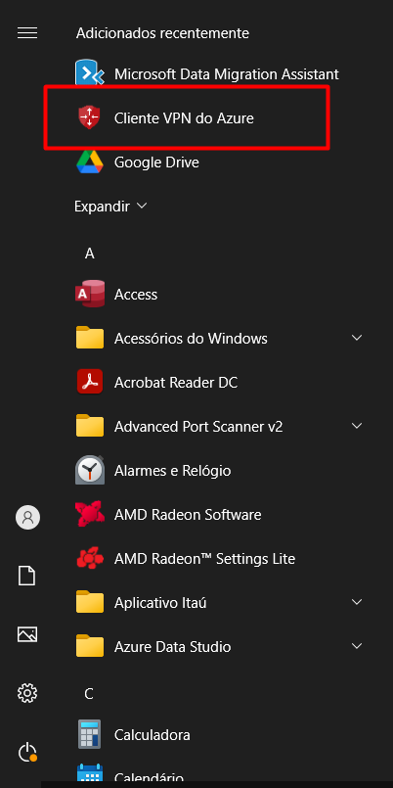

Clicar no ícone de “+” e “Importar”

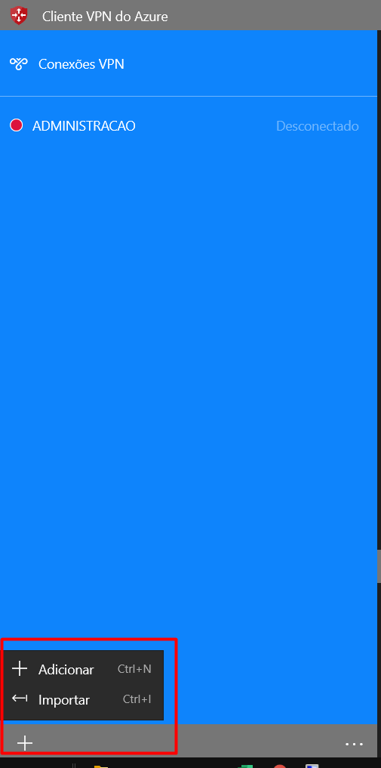

Selecionar o arquivo “azurevpnconfig.xml” do pacote enviado:

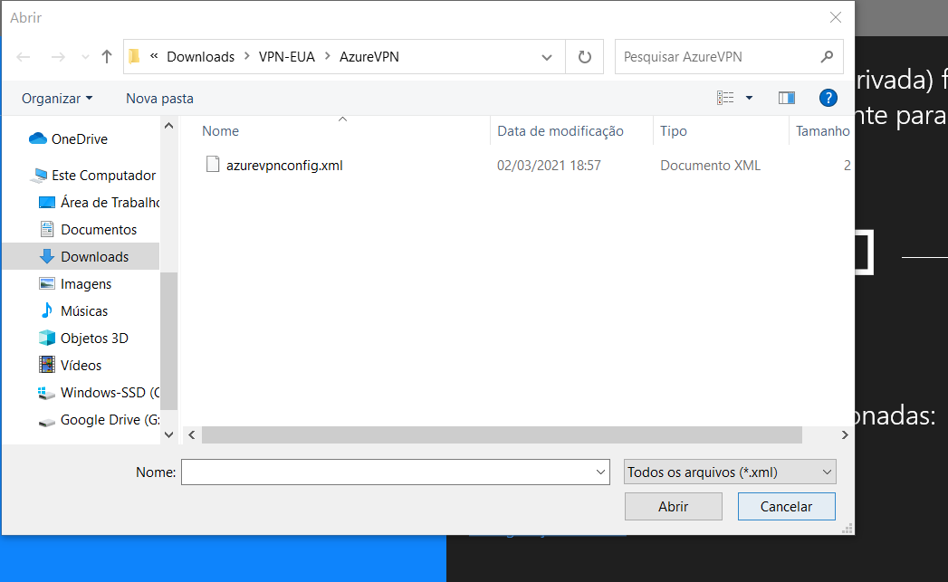

Deixar padrão e clicar em “Salvar”

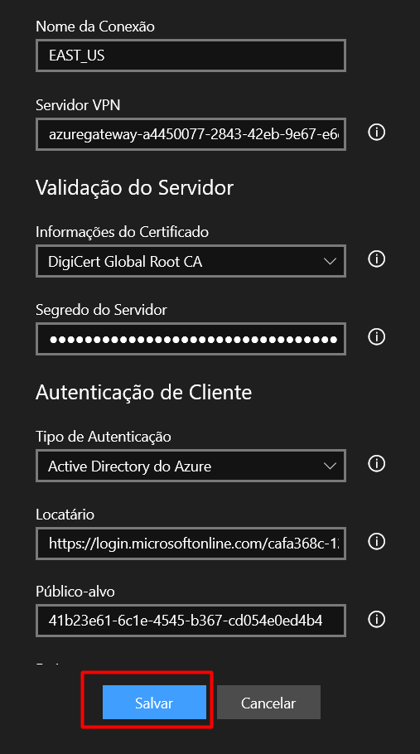

**Utilizando:**

Clicar em conectar e será pedido o e-mail e senha cadastrado no Azure:

